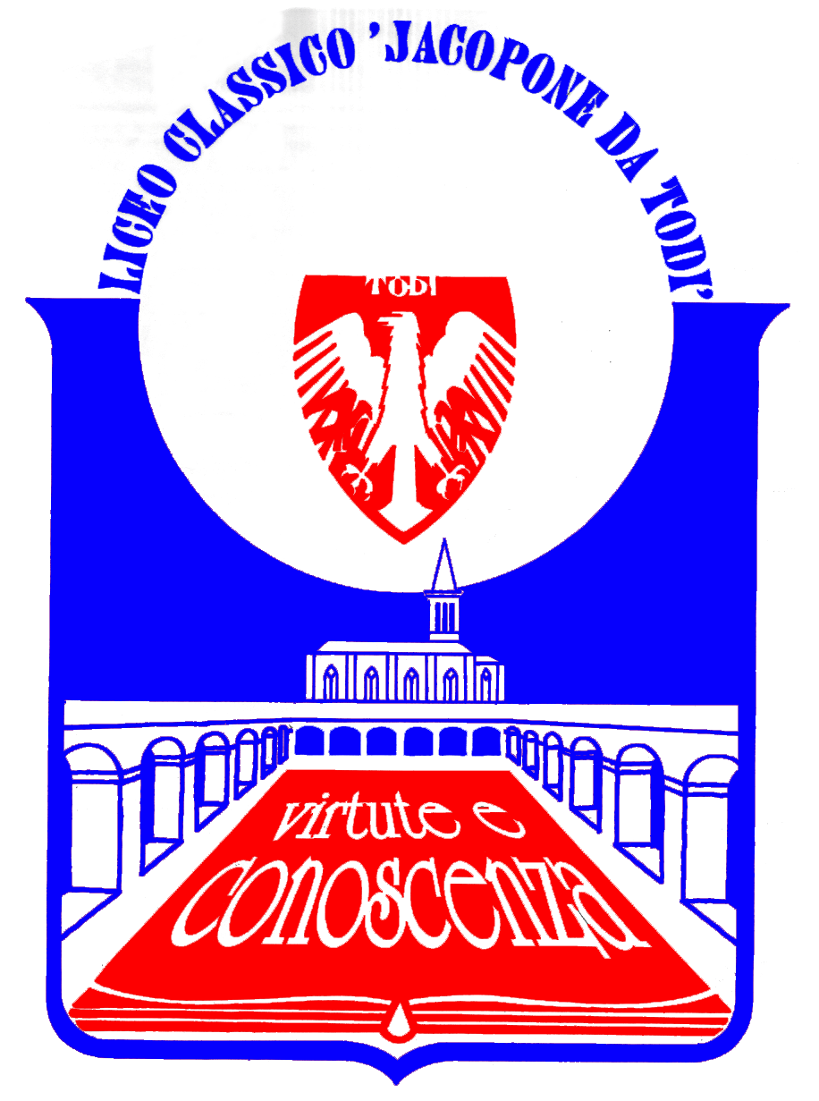

LICEO STATALE “JACOPONE DA TODI”
CORSI CLASSICO - LINGUISTICO - SCIENTIFICO - SCIENZE UMANE
LARGO MARTINO I, 1 - 06059 TODI (PG)
Tel.: 075 8942386 ♦ E-mail: pgpc04000q@istruzione.it

ASSOCIAZIONE “EX-ALLIEVI” DEL LICEO STATALE “JACOPONE DA TODI”

“I VENERDÌ DEL LICEO”

Ciclo di conferenze-dibattito
per… “seguir virtute e canoscenza”

VIII CICLO - PROGRAMMA DEGLI INCONTRI
PER L’A.S. 2015/2016

“I Venerdì del Liceo” sono giunti all’ottavo anno e si confermano come uno degli appuntamenti culturali più importanti per la comunità scolastica del Liceo “Jacopone da Todi” e per l’intero territorio tuderte: il prestigio e il valore dei relatori, la varietà dei temi e argomenti trattati (che spaziano dalle discipline umanistiche a quelle scientifiche), l’attenta e significativa partecipazione del pubblico costituiscono un segno importante della validità di questa iniziativa, che invita tutti noi all’elevamento culturale e alla “cura dell’anima”. “I Venerdì del Liceo”, che sono aperti alla partecipazione dell’intera cittadinanza, sottolineano quindi il ruolo del Liceo “Jacopone da Todi” come fondamentale ed ineludibile punto di riferimento civile e culturale per il nostro territorio. Il programma per l’anno scolastico 2015/2016 è il seguente:

Venerdì 16 ottobre 2015, ore 16.15 - Aula Magna Largo Martino I
- Lo spazio dell’immaginazione. Quale utopia oggi?, tenuta dalla Dott.ssa Romina Perni, già allieva del Liceo classico “Jacopone da Todi”

Venerdì 30 ottobre 2015, ore 16.15 - Aula Magna Largo Martino I
- Breve storia del popolo e della cultura armena, tenuta dal Prof. Giovanni Pace, Dirigente Scolastico della Scuola secondaria di primo grado “Cocchi-Aosta” di Todi

Venerdì 13 novembre 2015, ore 16.15 - Aula Magna Largo Martino I
- Presentazione del volume della Prof.ssa Giuseppina Bruscolotti “Lo Straniero ci soccorre. Per un’adeguata lettura del pensiero ebraico- cristiano in merito alle relazioni con gli ‘stranieri’”, tenuta dal Prof. Sergio Guarente, con la presenza dell’autrice

Venerdì 20 novembre 2015, ore 16.15 - Aula Magna Largo Martino I
- Friedrich Nietzsche tra filosofia e musica, tenuta dal Prof. Simone Zacchini, Docente presso l’Università degli studi di Siena, Dipartimento universitario di Arezzo

Venerdì 4 dicembre 2015, ore 16.15 - Sala del Consiglio di Todi
- 1989 - Il crollo del comunismo europeo: cause e dinamiche, tenuta dal Prof. Federico Argentieri, Direttore del “Guarini Institute for Public Affairs” - John Cabot University di Roma

Venerdì 18 dicembre 2015, ore 16.15 - Aula Magna Largo Martino I
- La Biologia, scienza del XXI Secolo, tenuta dal Prof. Mario Tei, già Docente presso le Scuole secondarie di secondo grado e l’IRRSAE dell’Umbria

Venerdì 22 gennaio 2016, ore 16.15 - Aula Magna Largo Martino I
- L’etica tra necessità e libertà; da Spinoza alle neuroscienze, tenuta dal Prof. Piergiorgio Sensi, Docente di Filosofia e Storia presso il Liceo classico “A. Mariotti” di Perugia

Venerdì 29 gennaio 2016, ore 16.15 - Aula Magna Largo Martino I
- Il mito della giovinezza nel Romanticismo, tenuta dal Prof. Giuseppe Garrera, già allievo del Liceo classico “Jacopone da Todi”

Venerdì 19 febbraio 2016, ore 16.15 - Aula Magna Largo Martino I
- Il nichilismo leopardiano nell’interpretazione di Emanuele Severino, tenuta dal Prof. Sergio Guarente

Venerdì 26 febbraio 2016, ore 16.15 - Aula Magna Largo Martino I
- Presentazione del volume “L’abisso e la retta. Genealogia della modernità”, tenuta dall’autore Prof. Marco Genzolini, Docente di Filosofia e Storia presso il Liceo scientifico “G. Alessi” di Perugia

Venerdì 11 marzo 2016, ore 16.15 - Aula Magna Largo Martino I
- Tra enigma ed incanto. La pittura di René Magritte, tenuta dal Prof. Emidio De Albentiis, Docente presso l’Accademia di Belle Arti “P. Vannucci” di Perugia

Venerdì 18 marzo 2016, ore 16.15 - Aula Magna Largo Martino I
- Presentazione del volume del Prof. Sergio Guarente “Nietzsche e Michelstaedter ‘terapeuti’ della modernità infelice. Leggendo L’Anticristo e La persuasione e la rettorica”, tenuta dal Prof. Gianluca Prosperi, con la presenza dell’autore

